Universidad Tecnológica de Durango

Tecnologías de la Información

Aplicaciones Web

Actividades

*“Evidencias de Activiades y Tareas”*

Alumnos:

* Soto Luna Diego Alfonso

3°B

Docente:

* Ing. Dagoberto Fiscal Gurrola, M.T.I.

Septiembre 2024

## Tabla de Ilustraciones

Ilustración 1: Conceptos (1-7) 3

Ilustración 2: Conceptos (8-14) 4

Ilustración 3: Conceptos (15 y 16) 5

# Actividad 1

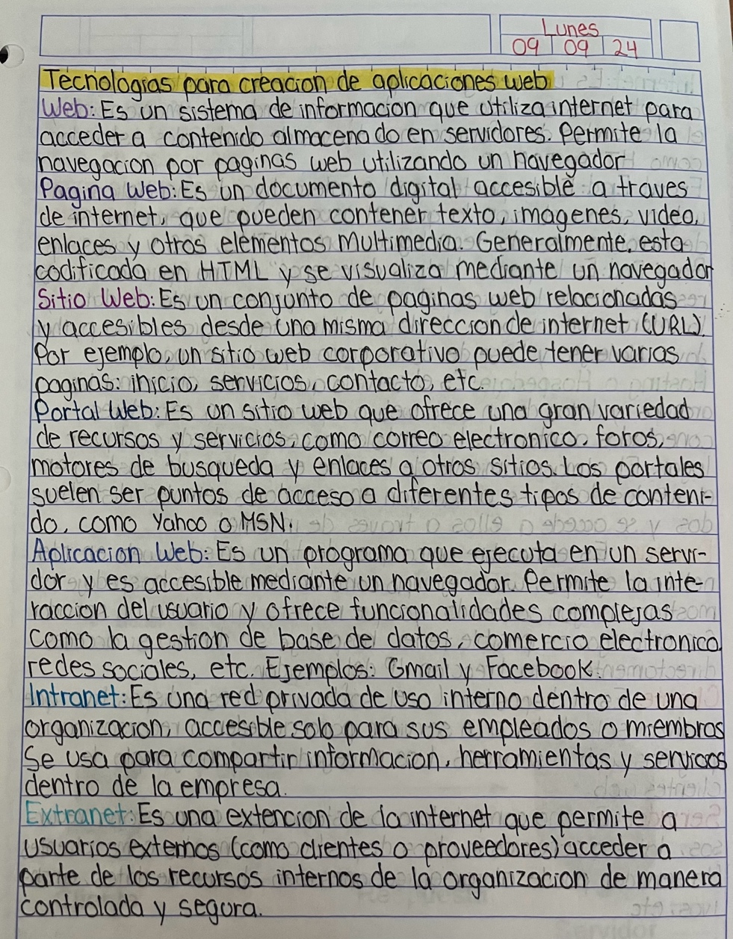

Ilustración : Conceptos (1-7)

En la imagen anterior se muestra la evidencia de los primeros 7 conceptos que se pidieron en nuestra libreta (web, pagina web, sitio web, portal web, aplicación web, internet, extranet) donde podemos ver los conceptos de cada uno.

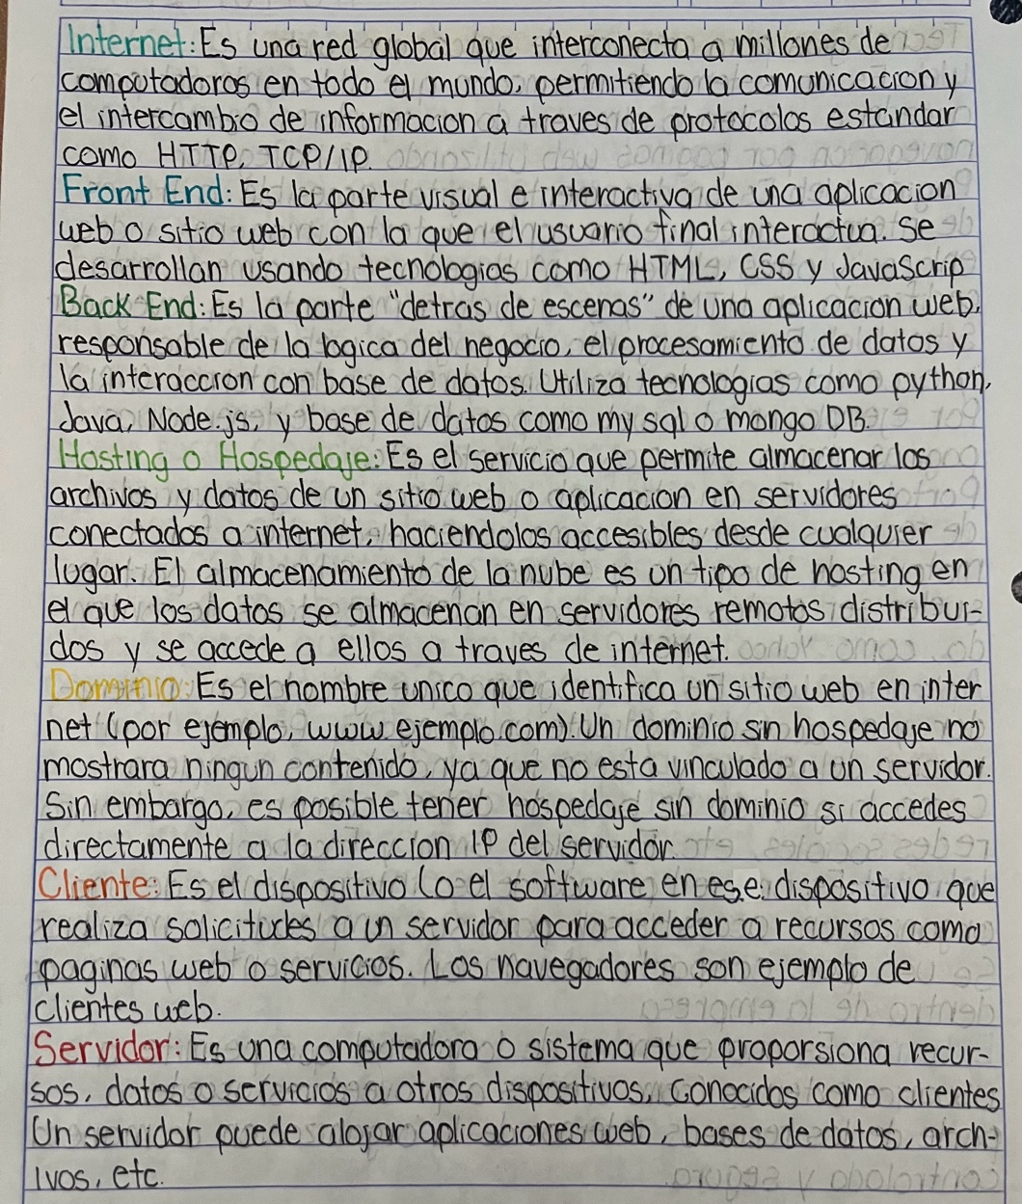

Ilustración : Conceptos (8-14)

En la imagen anterior se muestra la evidencia de los conceptos del 8 al 14 (internet, front end, back end, hosting o hospedaje, dominio, cliente, servidor) vemos un pequeño campo donde muestra informacion de cada uno.

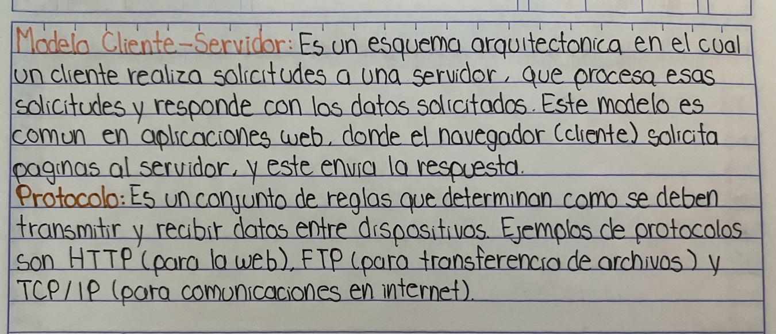

Ilustración : Conceptos (15 y 16)

En la imagen anterior se muestra la evidencia de los conceptos 15 y 16 (modelo cliente-servidor y protocolo) vemos un pequeño campo donde muestra informacion de cada uno de ellos.

# Retroalimentacion

Damos comienzo total a este tercer cuatrimestre iniciando con el pie derecho y ahora con muchisima mas intencion de seguir aprendiendo propia cuenta, afortunadamente con el profesor que me apoyo para seguir en este camino, me gustara mucho aprender nuevas cosas y ahora con mucho mas empeño y enmendando los errores del pasado.

Gracias a la vista de los conceptos de esta unidad pude conocer y visualizar los temas necesarios de comprender en esta unidad, me gusto que aparte de estos conceptos dedique tiempo personal a estudiar por separado ya que el profe sinceramente me motivo desde ya el cuatri pasado a seguir empeñandome en esta carrera.

En la siguiente unidad me gustaria ver mas cosas practicas para tener una mejor practica propia y tener un aprendizaje propio pero con apoyo del profesor para asi aprender mas cosas.